**Rúbrica 4: Instalación IDE Python**

En esta rúbrica instalamos dos entornos de desarrollo integrados (IDE's) en el mismo Linux de la máquina virtual introducida en la rúbrica anterior.

Los IDEs elegidos fueron [Liclipse](http://www.mediafire.com/file/5b5oggfcd4oyhoc/liclipse_3.2.0_linux.gtk.x86_64.tar.gz) y [PyCharm](http://www.jetbrains.com/pycharm/download/download-thanks.html?platform=linux&code=PCC). El proceso de intalación es el mismo para ambos entornos.

Los descargamos de las direcciones anteriores (Foto 1) y los extraemos en una carpeta llamada IDE en la carpeta de nuestro usuario en el directorio /home (Foto 2).

Para evitar cualquier problema de permisos, mediante una terminal de administrador, les damos permisos de ejecución mediante el comando *chmod +x nombreDelArchivo*. Finalmente, podremos ejecutarlos haciendo click o mediante consola (con el comando *./Ejecutable*). (Foto 3)

Tras unos menús en los que se nos piden algunas opciones de configración, nuestros IDEs están listos para trabajar. (Foto 4)

Nota: esta rúbrica la repetí en mi ordenador personal porque no tomé fotos del proceso en clase. Por eso hay ciertas diferencias con la máquina virtual y las imágenes se ven más pequeñas. Adjunto las originales para poder apreciar los comandos con claridad.

Además de el IDE de Python, para trabajos fuera de la rúbrica necesitamos instalar el IDE Eclipse para Java. Para ello debimos instalar en primera instancia la máquina virtual privativa de Oracle. Para facilitar el proceso, decidimos usar la [PPA](https://launchpad.net/~webupd8team/+archive/ubuntu/java) del *webupd8team*. Añadimos el repositorio deseado del link anterior (en nuestro caso el de la versión 8) mediante el comando: *add-apt-repository ppa:webupd8team/java* (ejecutado como Root). Después ejecutamos, también con permisos de administrador, los comandos para actualizar los repositorios (*apt* *update*) y para instalar el paquete (*apt install oracle-java8-installer*).

Con estos pasos, tenemos la versión adecuada para programar en Java en nuestra máquina virtual. Descargamos [Eclipse](https://eclipse.org/downloads/download.php?file=/technology/epp/downloads/release/neon/1a/eclipse-jee-neon-1a-linux-gtk-x86_64.tar.gz) y procedemos análogamente a los pasos anteriores.

**Imágenes**

**Foto 1**

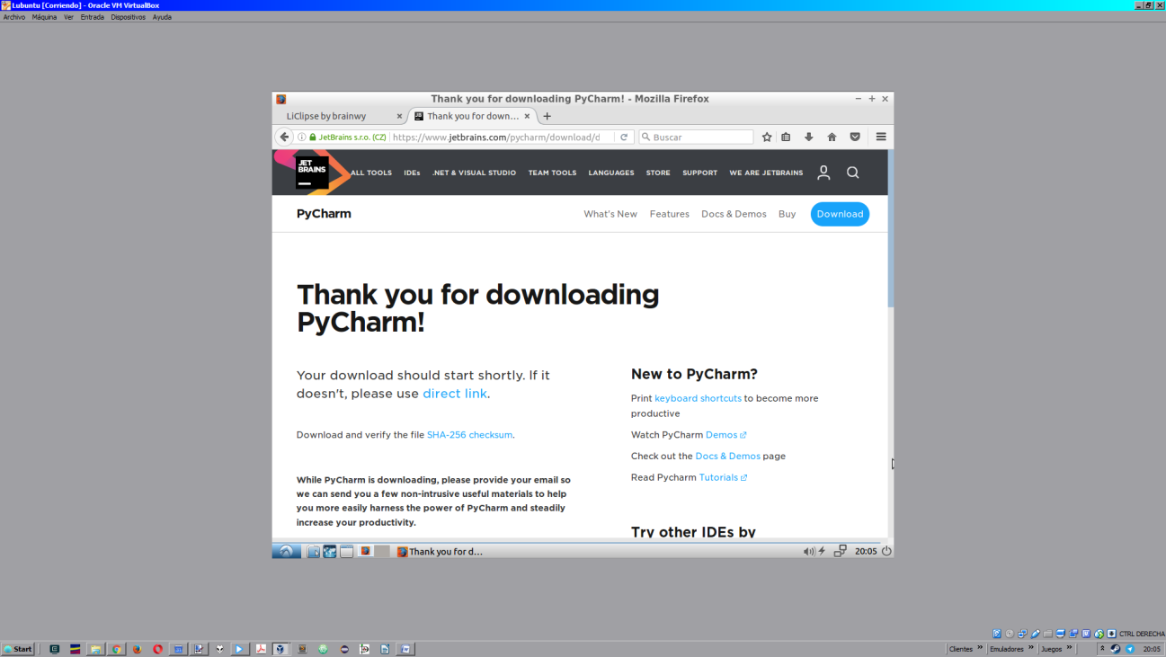

**Foto 2**

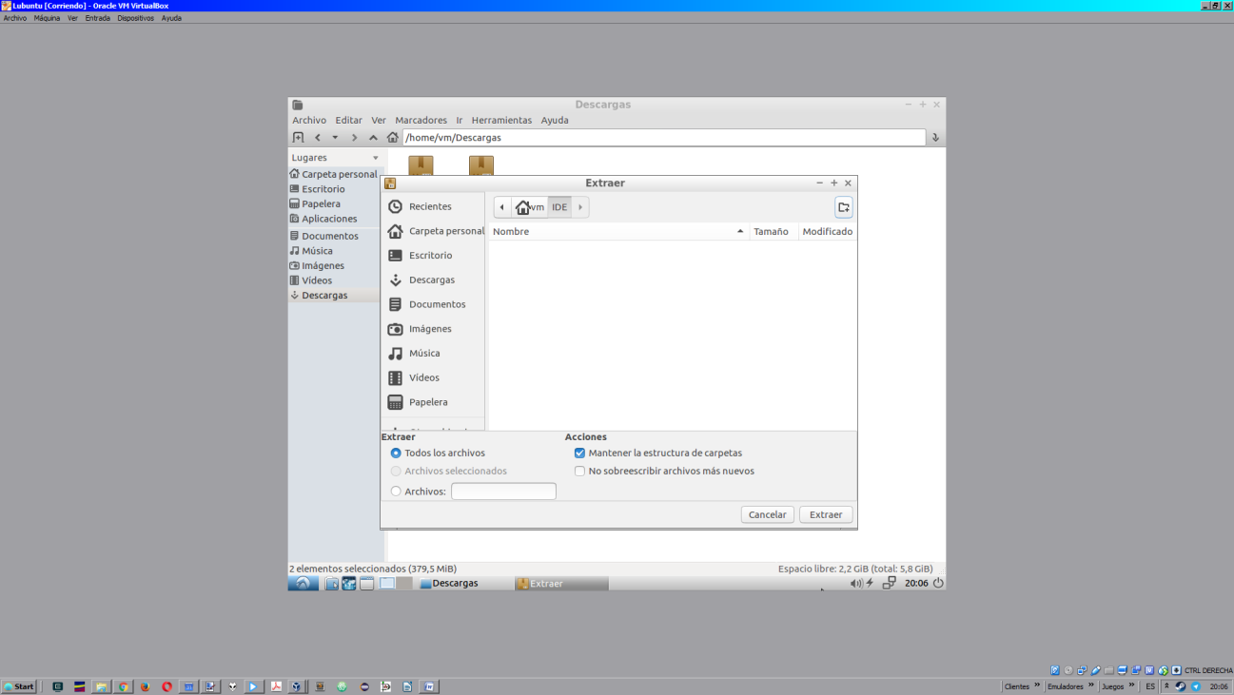

**Foto 3**

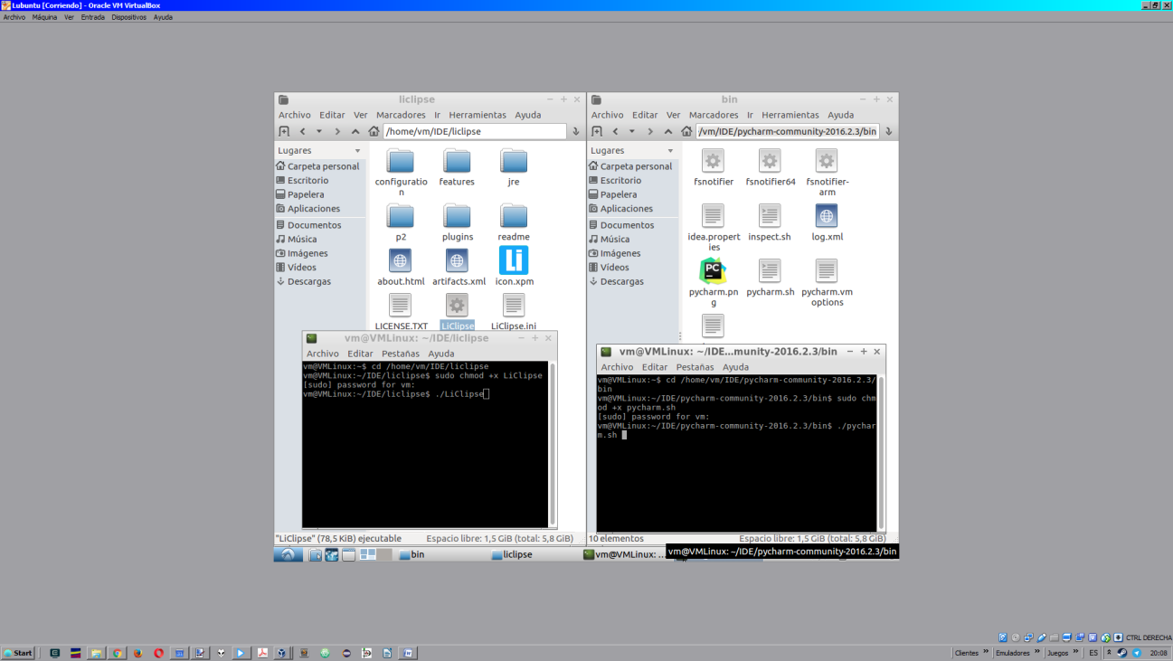

**Foto 4**

